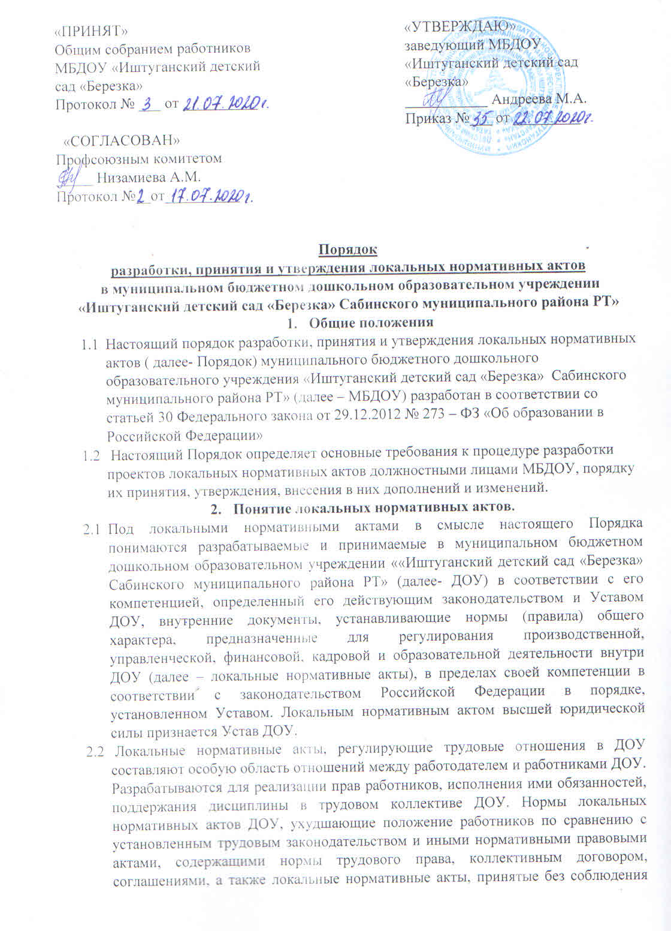установленного статьей 372 Трудового Кодекса Российской Федерации, не подлежат применению.
  - ДОУ принимает локальные нормативные акты по основным вопросам организации и осуществления образовательной деятельности, в том числе регламентирующие правила приема обучающихся, режим занятий обучающихся, формы, периодичность и порядок текущего контроля, порядок и основания перевода, отчисления и восстановления обучающихся, порядок оформления возникновения, приостановления и прекращения отношений между образовательной организацией и обучающимися и (или) родителями (законными представителями)несовершеннолетних обучающихся.
2.4.При принятии локальных нормативных актов, затрагивающих права обучающихся и работников образовательной организации, учитывается мнение родителей (законных представителей), представительных органов
обучающихся, а также в порядке и в случаях, которые предусмотрены трудовым законодательством, представительных органов работников (при наличии таких представительных органов).
2.5.Нормы локальных нормативных актов, ухудшающие положение обучающихся или работников образовательной организации по сравнению с установленным законодательством об образовании, трудовым законодательством положением либо принятые с нарушением установленного порядка, не применяются и подлежат отмене ДОУ.
2.6. Локальные нормативные акты ДОУ утверждаются работодателем (заведующим) в пределах компетенции в соответствии с трудовым
законодательством и иными нормативными правовыми актами, содержащими
нормы трудового права, коллективными договорами, соглашениями (ч. 1 ст. 8
ТК РФ).
2.7. Унифицированных форм для принятия локальных нормативных актов ДОУ не устанавливается. Исключение составляют штатное расписание (форма № Т-3), график отпусков (форма № Т-7). Формы остальных локальных нормативных актов ДОУ работодатель (заведующий) определяет самостоятельно. Это могут быть: локальные нормативные акты, инструкции, методики, положения, правила, стандарты, приказы, и др.
3. Виды ЛНА (локально – нормативные акты)*.
3.1.ЛНА, регламентирующие организационные аспекты деятельности ДОУ:
- Правила приема в МБДОУ «Иштуганский детский сад «Березка» Сабинского муниципального района Республики Татарстан» (включая порядок оформления возникновения, изменения и прекращения образовательных отношений);
- Правила внутреннего распорядка воспитанников МБДОУ «Иштуганский детский сад «Березка» Сабинского муниципального района Республики Татарстан»
- Правила внутреннего трудового распорядка МБДОУ «Иштуганский детский сад «Березка» Сабинского муниципального района Республики Татарстан»
-Положение о бракеражной комиссии МБДОУ «Иштуганский детский сад «Березка» Сабинского муниципального района Республики Татарстан»
- Штатное расписание МБДОУ «Иштуганский детский сад «Березка» Сабинского муниципального района Республики Татарстан»
- Программа развития МБДОУ «Иштуганский детский сад «Березка» Сабинского муниципального района Республики Татарстан»
- Положение о порядке проведения самообследования в МБДОУ «Иштуганский детский сад «Березка» Сабинского муниципального района Республики Татарстан»
- иные ЛНА.
3.2. ЛНА, регламентирующие порядок управления ДОУ:
- Положение об общем собрании работников МБДОУ «Иштуганский детский сад «Березка» Сабинского муниципального района Республики Татарстан»
- Положение о Педагогическом совете МБДОУ «Иштуганский детский сад «Березка» Сабинского муниципального района Республики Татарстан»
- Положение, затрагивающих интересы воспитанников;
- Положение о родительском комитете;
- иные ЛНА.
3.3. ЛНА, регламентирующие организацию образовательного процесса:
- основная общеобразовательная программа дошкольного образования МБДОУ «Иштуганский детский сад «Березка» Сабинского муниципального района Республики Татарстан»
-Положение о языке (языках) обучения и воспитания МБДОУ;
-иные ЛНА.
3.4. ЛНА, регламентирующие права работников МБДОУ, родителей (законных представителей) воспитанников:
- Положение об особенностях режима рабочего времени и времени отдыха педагогических и других работников МБДОУ (о соотношении учебной и другой педагогической работы педагогических работников МБДОУ);
- Положение об аттестационной комиссии МБДОУ (для проведения аттестации педагогических работников на соответствие занимаемой должности);
- Положение о комиссии по урегулированию споров между участниками образовательных отношений в МБДОУ;
- иные ЛНА.
Перечень видов ЛНА и конкретных ЛНА не является исчерпывающим. МБДОУ имеет право разрабатывать, принимать и утверждать иные ЛНА.

4. Структура и содержание ЛНА
4.1. Структура и содержание локальных нормативных актов зависят от круга
вопросов, в отношении которых необходимо принятие таких актов.
4.1.1. Условно структуру локальных актов можно разделить на следующие части:
- общие положения: перечень регулируемых вопросов; нормативные правовые акты, в соответствии с которыми локальный акт принимается; подразделения или категории работников, подпадающие под действие локального акта;
- основная часть: права и обязанности работника и работодателя; процедуры, не определенные законодательством; порядок взаимодействия структурных подразделений в зависимости от специфики локального акта; действия сторон, сроки, ответственность и пр.
- заключительные положения: время вступления локального акта в силу, перечень локальных актов или отдельных положений, прекращающих действие с принятием нового акта.
Локальные акты могут содержать приложения, касающиеся вопросов, отраженных в этих актах.
4.2. Текст локального нормативного акта составляется на русском языке.
5. Разработка ЛНА.
5.1.Проекты ЛНА разрабатываются по решению заведующего ДОУ, коллегиальных органов управления ДОУ (педагогического совета, общего собрания работников). На педагогическом совете или общем собрании работников идет процесс обсуждения проектов ЛНА и их согласование.
5.2.ЛНА затрагивающих права воспитанников и их родителей (законных представителей), учитывается мнение родителей. Они могут внести свои предложения, поправки при обсуждении ЛНА на родительском собрании путём голосования.
5.3.ЛНА затрагивающих права воспитанников и их родителей (законных представителей), учитывается мнение родителей. Они могут внести свои предложения, поправки при обсуждении ЛНА на родительском собрании путём голосования.
5.4.Профсоюзный комитет первичной профсоюзной организации представляющей интересы большинства работников ДОУ (далее – профсоюзный комитет) – согласует ЛНА, регламентирующие трудовые отношения; права и обязанности работников ДОУ. Профсоюзный комитет не позднее пяти рабочих дней со дня получения проекта ЛНА направляет заведующему МБДОУ мотивированное мнение по проекту. В случае, если мотивированное профсоюзного комитета не содержит согласия в проектом ЛНА либо содержит предложения по его совершенствованию, заведующий ДОУ может согласиться с ним либо обязан в течение трех дней после получения мотивированного мнения провести дополнительные консультации с профсоюзным комитетом в целях достижения взаимоприемлемого решения.
5.6.При не достижении согласия возникшие разногласия оформляются протоколом, после чего заведующий ДОУ имеет право принимать локальный нормативный акт (или внести вопрос о принятии ЛНА в повестку дня заседания общего собрания работников ДОУ).
5.7.Учредитель ДОУ согласует программу развития ДОУ. После согласования Программы развития ДОУ учредителем вопрос о ее принятии вносится заведующим ДОУ в повестку дня заседания педагогического совета ДОУ.

6. Принятие ЛНА.
6.1. ЛНА принимаются:
- Общим собранием работников ДОУ – локальные нормативные акты, содержащие нормы трудового права;
- Педагогическим советом ДОУ – локальные нормативные акты, содержащие нормы, регулирующие образовательные отношения.
6.2. Порядок принятия решений коллегиальными органами управления ДОУ, указанным в п.6.1. настоящего Порядка, регламентирован соответствующими положениями (Положение о педагогическом совете ДОУ, Положение об общем собрании работников МБДОУ).
7. Утверждение ЛНА.
7.1. Заведующий МБДОУ утверждает ЛНА путем издания приказа об утверждении ЛНА.
7.2. В приказе в обязательном порядке указываются:
- дата введения ЛНА в действие;
- указание об ознакомлении работников с ЛНА;
- иные условия.

8. Ознакомление участников образовательных отношений с локальными нормативными актами.
8.1. Работники ДОУ в обязательном порядке должны быть ознакомлены под личную роспись со всеми ЛНА, принимаемыми в ДОУ и непосредственно связанными с их трудовой деятельностью.
8.2. Подтверждение факта ознакомления работников с ЛНА осуществляется следующим образом:
- подпись лица на листе ознакомления.
8.3. Порядок ознакомления родителей (законных представителей) воспитанников с ЛНА при приеме в ДОУ регламентирован в Правилах приема в ДОУ.
8.4. Ознакомление родителей (законных представителей) воспитанников с ЛНА, принятыми в период обучения воспитанника в ДОУ, осуществляется путем размещения копий ЛНА, на официальном сайте в сети Интернет, а также в ходе проведения собраний родителей (законных представителей) воспитанников.
8.5. ЛНА ДОУ размещаются на официальном сайте ДОУ с сети «Интернет».

9. Изменение ЛНА.
9.1.ЛНА подлежат изменению и дополнению в следующих случаях:
- реорганизация либо изменение структуры ДОУ, которое влечет за собой изменение наименования либо задач и направлений деятельности;
- изменение законодательства Российской Федерации;
- по усмотрению ДОУ. В этом случае принимаемые ЛНА не могут ухудшать положение работников, воспитанников, их родителей (законных представителей) по сравнению с трудовым законодательством, законодательством с сфере образования, коллективными договорами, соглашениями.
9.2.Локальные нормативные акты могут быть изменены и дополнены только принятием новой редакции ЛНА в полном объеме акта – путем утверждения нового ЛНА.

10. Отмена ЛНА.
10.1. Основаниями для отмены ЛНА ДОУ являются:
- истечение срока действия локального нормативного акта (если при разработке ЛНА был определен период его действия);
- вступление в силу закона или другого нормативного акта, содержащего нормы трудового права, коллективного договора, соглашения, когда указанные акты устанавливают более высокий уровень гарантий работникам по сравнению с действующим локальным нормативным актом.
10.2. Отмена ЛНА в связи с утратой силы производится приказом заведующего ДОУ.

